مقالة:

آشنايي با سبك معماري رنزو پيانو

پائيز 1386

فهرست:
زندگينامة پيانو
آشنايي با سبك معماري پيانو
مجموعه فرهنگی ژان ماری تجیبائو – نیوکالدونیای فرانسه
معرفی سایت پروژه ( شبه جزیره نیوکالدونیا )
هنر پیانو در تبدیل کردن سازه بومی به های تک – تک لایه ای
جواب مثبت پیانو به خانه های کاناک
عملکردهای مجموعه فرهنگی ژان ماری تجیبائو

زندگينامة پيانو
رنزو پیانو در سال 1937 در جنوا ایتالیا متولد شد. در سال 1970 با ریچارد راجرز انگلیسی به همکاری پرداخت این دو با طراحی مجموعه پومپیدو به شهرت رسیدند.
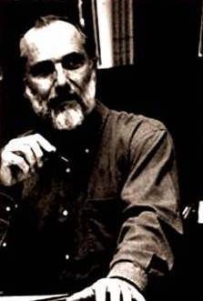

پيانو در مقام معمار (هاي-تك) شروع به كار كرد و بعد ها به عنوان معمار ارگانيك شناخته شد و در نهايت به عنوان يك معمار مبتكر و خلاق در فنون و روش هاي ساختمان سازي به شهرت رسيد و هنوز هم بهترين نشان و افتخار كار هاي او تلاش وتحقيق مداوم براي يافتن افق هاي جديد معماري است كه از طريق روش هاي جديد فضا سازي و با تا كيد بر قدرت تفسير وباز انديشي در مورد نيازها وانتظارات انسان معاصرحاصل مي شود .
آشنايي با سبك معماري پيانو
پيانو هميشه تلاش كرده روش ها و مفاهيم سنتي در مورد جهت و نحوه قرار گيري ساختمان را مورد باز انديشي قرار دهد وبا استفاده از شرايط و قابليت هاي طبيعي اقليم و محيط اطراف ساختمان و هدايت ويژگي هاي مطلوب آن به داخل فضايي خوش آيند وسازگار باشرايط طبيعي را در داخل ساختمان خلق نمايد .

موضوع عجيب ديگر اين كه وی در اسكيس هايش ايجاد جريان ها و اشعه ها در اطراف ساختمان و تعامل آن ها با خورشيد هميشه با مداد كمرنگ و سبز نشان مي داد .
نگاهي با آثار معماري پيانو
با اينكه پيانو يك بنا زاده است و با قوانين و اصول مقبول ساختمان سازي بخوبي آشناست اما هميشه تلاش كرده طافق ها وشيوه هاي جديدي را جستجو كند تا پتانسيل هاي جديد مصالح را كشف و كيفيت و ارزش هاي انساني صنعت گري را غني كند .

مجموعه فرهنگی ژان ماری تجیبائو – نیوکالدونیای فرانسه
طراحی 1991- ساخت 1993 تا 1998
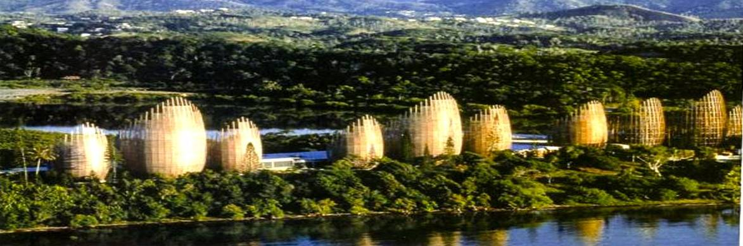

پروژه ژان ماری با طبیعت مانوس است یعنی بدون حضور نور خورشید که لطافت ساختارهای چوبی را باز می تاباند و بدون صنوبر بلند و ستون مانند که معیاری برای ارتفاع پوسته های وسیع ساختمان محسوب می شود و بدون بادی که از میان این عناصر می وزد و انعطاف پذیری و استحکام چوب را یادآوری می کند ، شناخت و درک کامل مکان و فضای خلق شده در این پروژه ، غیرممکن می شود.

معرفی سایت پروژه ( شبه جزیره نیوکالدونیا )
بین کشور فرانسه و همسایه بر سر مالکیت این جزیره اختلاف بوجود آمد و سرانجام این جزیره به فرانسه تعلق یافت.
رئیس جمهور فرانسه به منظور نشان دادن اینکه این جزیره اصالتا به فرانسه تعلق دارد تصمیم گرفت یک مجموعه فرهنگی احداث کند تا آداب و رسوم مردم بومی آنجا را که معروف به کاناک بودند به تمام جهان نشان بدهد.
محل قرارگیری پروژه را تاج جزیره انتخاب کردند و در اختیار آقای پیانو دادند.
از ویژگی های این سایت می توان گفت :
- در یک طرف آب آرام و مطابق آن باد مطلوب و ملایم و در طرف دیگر آب خروشان را داریم که باد غالب را تولید می کند.
- وجود پوشش گیاهی که سازگار با بناهای جزیره است.
- وجود خانه هاس کاناکی با مصالح بومی.

هنر پیانو در تبدیل کردن سازه بومی به های تک – تک لایه ای
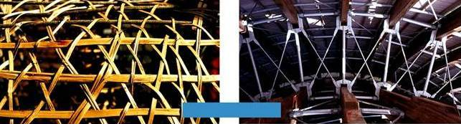

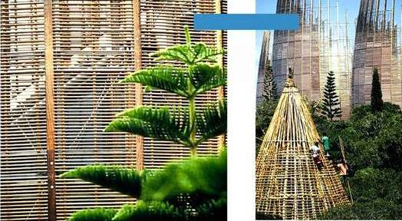
یکی از جلوه های اصلی این مجموعه ، قدرت اجرایی به کار رفته از نظر صنعت گری بارای ساخت آنهاست که ریشه در تمدن و فرهنگ منطقه دارد. صنعت و مهارتهایی که به شکل شیوه های ساخت ممکن در این منطقه تبلور یافته است.
فرم سازه ای منتخب رنزو پیانو به خوبی قادر است با الگوها و شکل های تکیه گاهها ، بادبندها و سایر عناصر سازه ای تلفیق شود. سازه این ساختمان ها دو لایه است و خلا بین دو جداره ، ابزاری ارزشمند برای خنک کردن و تهویه ی فضای داخلی محسوب می شود.
شبکه ای تنیده با بافتی ظریف ، پوسته خارجی ساختمانها را تشکیل می دهد و با ارتعاش هایی متغییر که در قسمت های مختلف متفاوت است. این پوسته خارجی ساختمان را پویاتر می کند.
جواب مثبت پیانو به خانه های کاناک
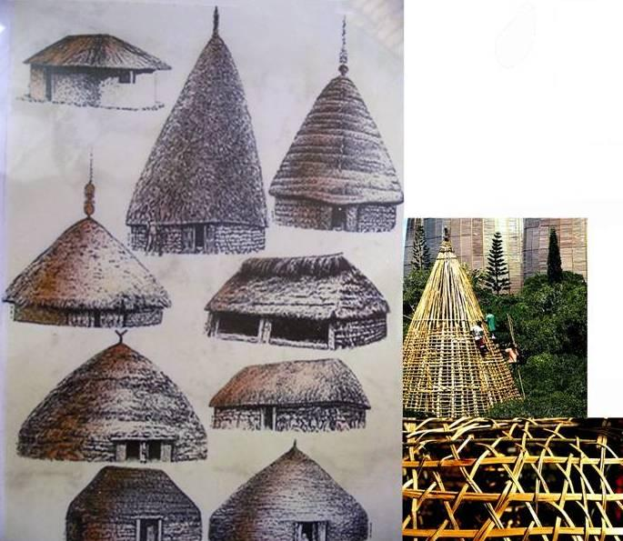
نتایج بدت آمده ی فوق العاده قبل از ساعت این مجموعه ، نشان دهنده ی پاسخ مثبت پیانو است برای به نمایش گذاشتن فرهنگ کاناک که در تمام منطقه ی نیوکالدونیا غالب است و نشان دهنده نیاز و علاقه شدید او به باز اندیشی و بر انگیختن فرهنگ انسانی به طور پیوسته و به شکل های مختلف است.
همچنین این پروژه بیان کننده بینشی عمیق نسبت به امکانات و توانائی های معماری معاصر و چگونگی ترکیب آن با جزئیات و ریزه کاری های تمدن و فرهنگ بومی منطقه است.
همچنین این پروژه قادر است علاوه بر تفکری گم شده در زمان ، باززنده سازی اندیشه های کهن یک قوم برای ایجاد رابطه با محیط طبیعی اطرافش را نیز به خوبی به تصویر بکشاند.
عملکردهای مجموعه فرهنگی ژان ماری تجیبائو
این مجموعه به سه دسته تقسیم شده است که دو دسته ی آن سه تایی و دیگری چهار تایی است.
عملکرد آنها شامل : سمعی بصری ، کتابخانه ، کافه تریا ، نمایشگاه ، سالن اجتماعات ، سالن رقص ، آمفی تئاتر ، موزه و ...

کلاس آموزش رقص
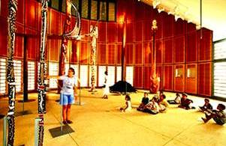
فضای داخلی کتابخانه
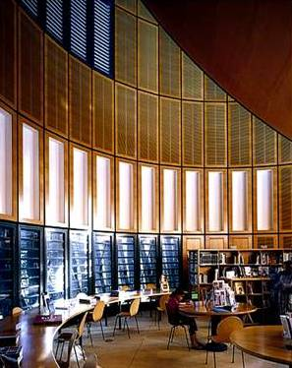
نمایشگاه سنن مردم کاناک
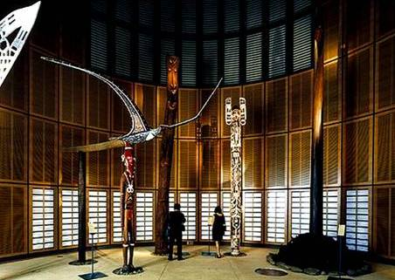

دید به سرسرا
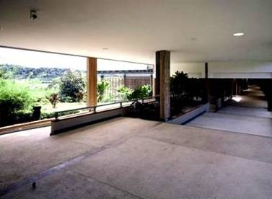

منابع:

www.rezeno.com

www.sabkememaranejahan.com

